芦屋市
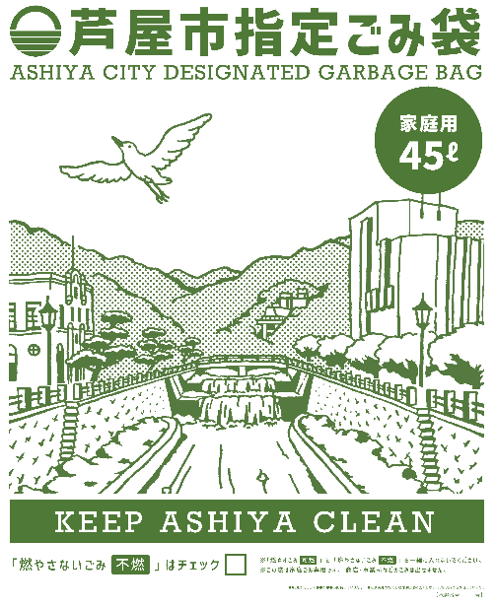
令和5年10月1日より
○○○○自治会
『燃やすごみ』 と
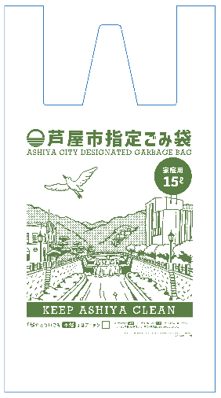
『その他燃やさないごみ』 は、指定ごみ袋 でごみ出し
してください。
※紙資源、ペットボトル、缶、ビンは、今までどおり、指定ごみ袋を使わなくても、レジ袋等でもごみ出しいただけます。

